WV

**Wedding Venue**

Korisničko uputstvo

Verzija 1.0



Istorija revizija

|  |  |  |  |
| --- | --- | --- | --- |
| **Datum** | **Verzija** | **Opis** | **Autori** |
| 02.06.2019 | 1.0 | Inicijalna verzija | Stefan, Jovana, Pavle |

Sadržaj

1. Uvod 5

2. Početna stranica aplikacije 5

3. Prijavljivanje korisnika 6

3.1. Registracija gosta 6

3.2. Registracija mladenaca 6

3.3. Registracija konobara 7

7

3.4. Registracija hostese 8

3.5. Prijavljivanje menadžera 9

3.6. Prijavljivanje mladenaca 9

3.7. Prijavljivanje gosta 10

3.8. Prijavljivanje hostese 11

3.9. Prijavljivanje konobara 12

4. Osnovne funkcionalnosti profila 13

4.1. Početna stranica nakon prijavljivanja kao profil korisnika gost 13

4.1.1. Odjavljivanje 14

4.1.2. Izbor Menija 15

4.1.3. Poziv konobara 15

4.1.4. Potvrda dolaska 16

4.2. Početna stranica nakon prijavljivanja kao korisnik mladenci 18

4.2.1. Odjavljivanje 19

4.2.2. Navigacijom na stranicu Dodaj porodicu 20

4.2.3. Navigacijom na stranicu Raspored 22

4.2.4. Navigacijom na stranicu Gosti 22

4.3. Početna stranica nakon prijavljivanja kao korisnik hostesa 22

4.3.1. Odjavljivanje 23

4.3.2. Stranica prikaz porodica 24

4.4. Početna stranica nakon prijavljivanja kao korisnik konobar 25

4.4.1. Odjavljivanje 26

4.4.2. Stranica Predjelo 27

4.4.3. Stranica Glavno jelo 28

4.4.4. Stranica Desert 29

4.4.5. Stranica Lista poziva 30

4.5. Početna stranica nakon prijavljivanja kao korisnik menadžer 30

4.5.1. Odjavljivanje 31

4.5.2. Dodaj hostesu 32

4.5.3. Dodaj konobara 33

4.5.4. Angažuj konobara na venčanju 34

4.5.5. Izmeni meni 35

4.5.6. Stranica Kreiraj venčanje 36

4.5.7. Stranica Meni 38

4.5.8. Stranica Raspored stolova 39

Korisničko uputstvo za WV aplikaciju

# Uvod

Primarni cilj aplikacije Wedding Venue je da olakša i ubrza proces organizacije proslave, kako menadžeru, koji putem aplikacije moze da upravlja svim aspektima organizacije proslave, tako i radnicima u restoranu, koji na jednom mestu imaju sve podatke neophodne za rad. Pored toga, gosti imaju mogućnost izbora svog menija, poziva konobara kao i potvrde dolaska na proslavu. Sva obaveštavanja se vrše putem elektronske pošte.

# Početna stranica aplikacije

Početna stranica aplikacije izgleda kao na sledećoj slici:

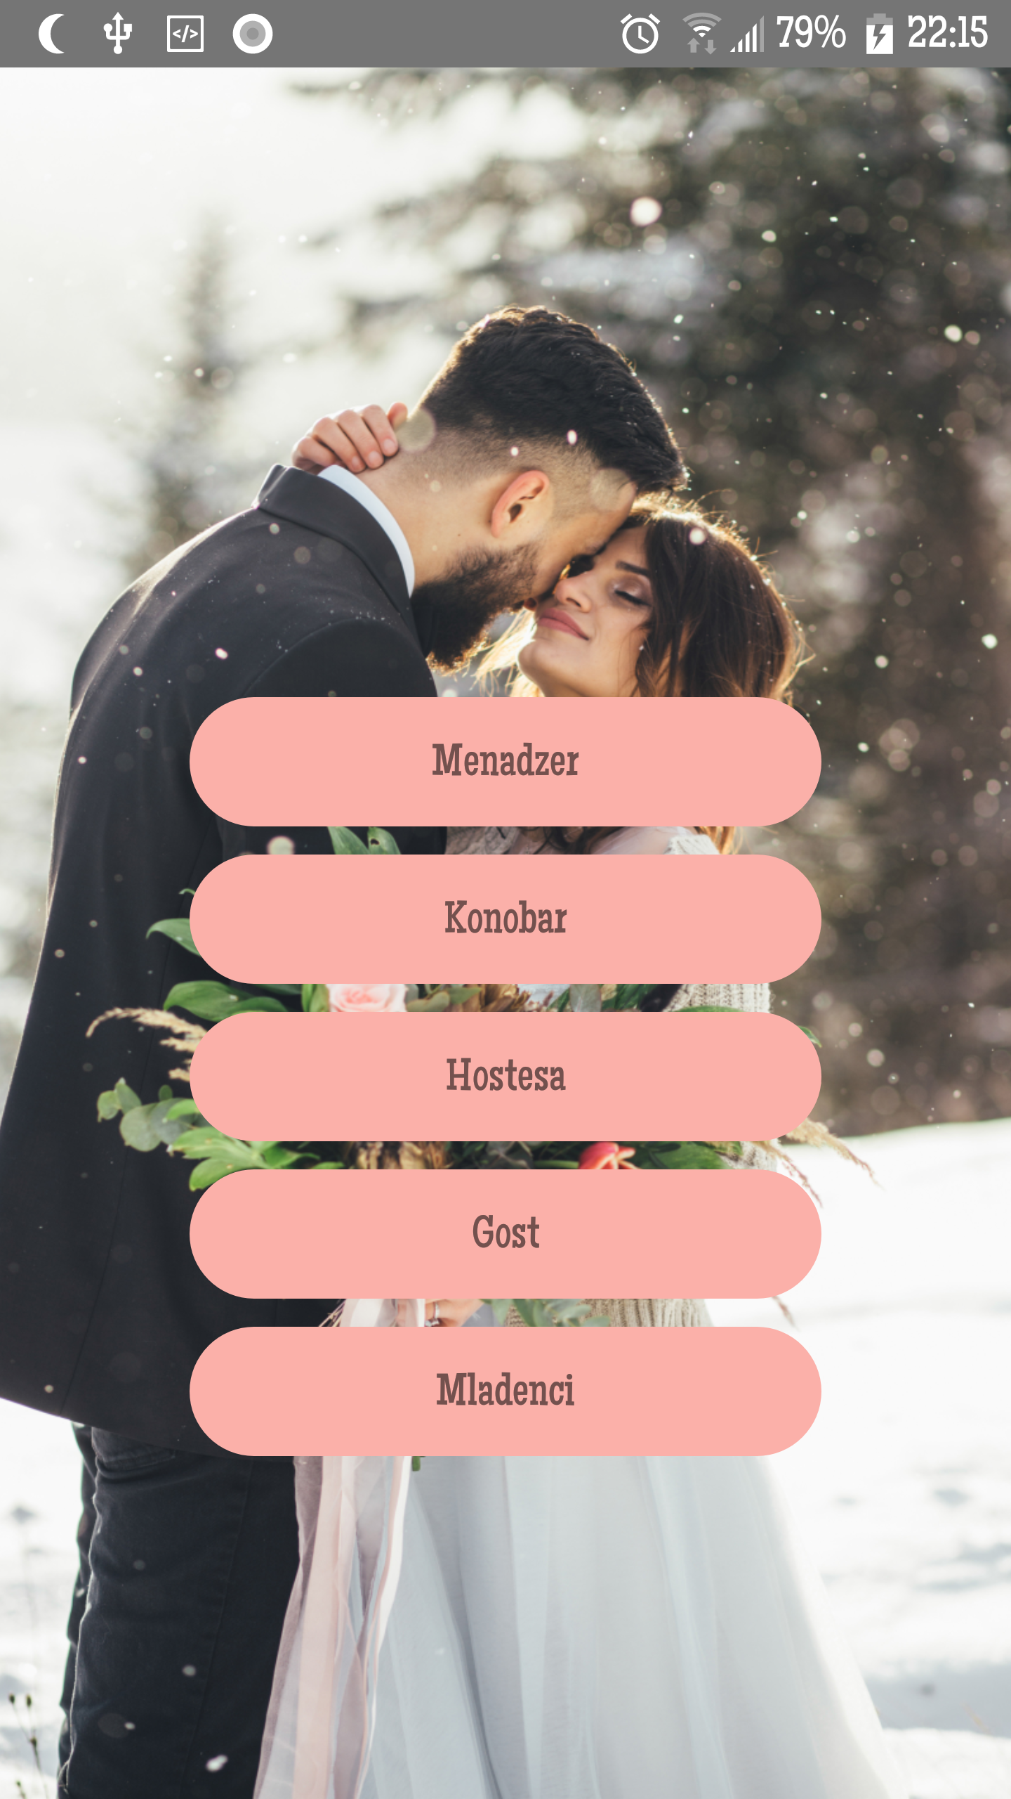

Slika 1 – Početna stranica aplikacije

# Prijavljivanje korisnika

Imamo 5 profila za koje se korisnik može prijaviti, u zavisnosti od izabranog profila se unose odgovarajuće informacije. Ako se korisnik ne prijavi on jedino može da vidi početnu stranicu i stranice za prijave na različite profile korisnika, da bi obavljao zadatke koji su mu omogućeni u okviru aplikacije korisnik mora da se prijavi.

## Registracija gosta

1. U okviru profila mladenci se mogu registrovati gosti, klikom na dodaj porodicu.
2. U okviru stranice dodaj porodicu uneti broj članova porodice i klikom na dugme *Kreraj porodicu* otvara forma sa upitima za članove porodice.
3. Popunjavanje upita za svakog člana porodice i klik na dugme *Kreiraj članove*.

## Registracija mladenaca

Stranica za registraciju mladenaca ima formu za upitnik kao na sledećoj slici.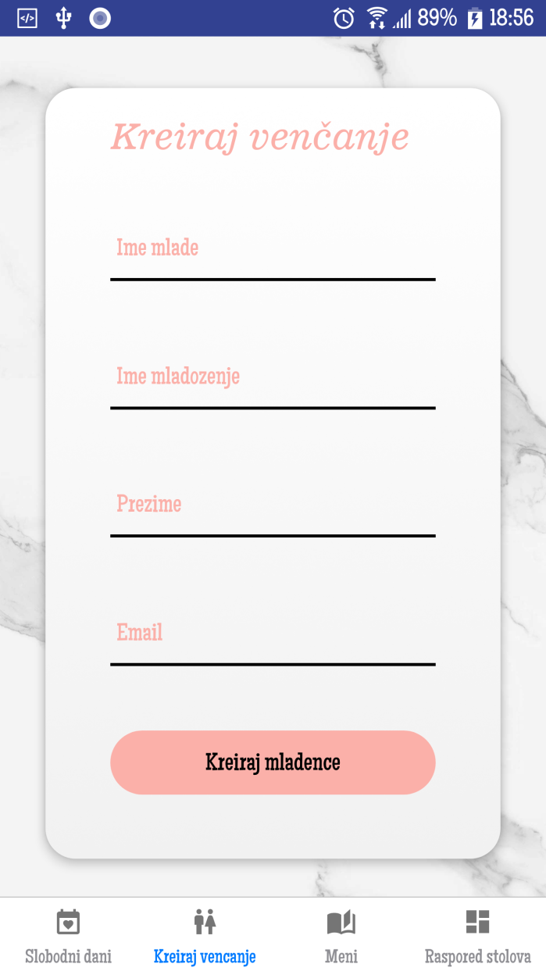

Slika 2 – Registracija mladenaca

1. Mendžer restorana vrši registraciju mladenaca, treba da popuni upitnik sa osnovnim podacima o mladencima. Sva polja su obavezna i ne može se obaviti registracija ukoliko se ne popune.
2. Kada je popunio upitnik, menadžer ih šalje klikom na dugme *Kreiraj Mladence* .

## Registracija konobara

Stranica za registraciju konobara ima formu za upitnik koja izgleda kao na sledećoj slici.

## 

Slika 3 – Registracija konobara

1. Menadžer restorana vrši registraciju konobara, treba da popuni upitnik sa osnovnim podacima o konobaru. Sva polja su obavezna i ne može se obaviti registracija ukoliko se ne popune.
2. Kada je popunio upitnik, menadžer ih šalje klikom na dugme *Kreiraj Konobara .*

## Registracija hostese

Stranica za registraciju hostese ima formu za upitnik koja izgleda kao na sledećoj slici.

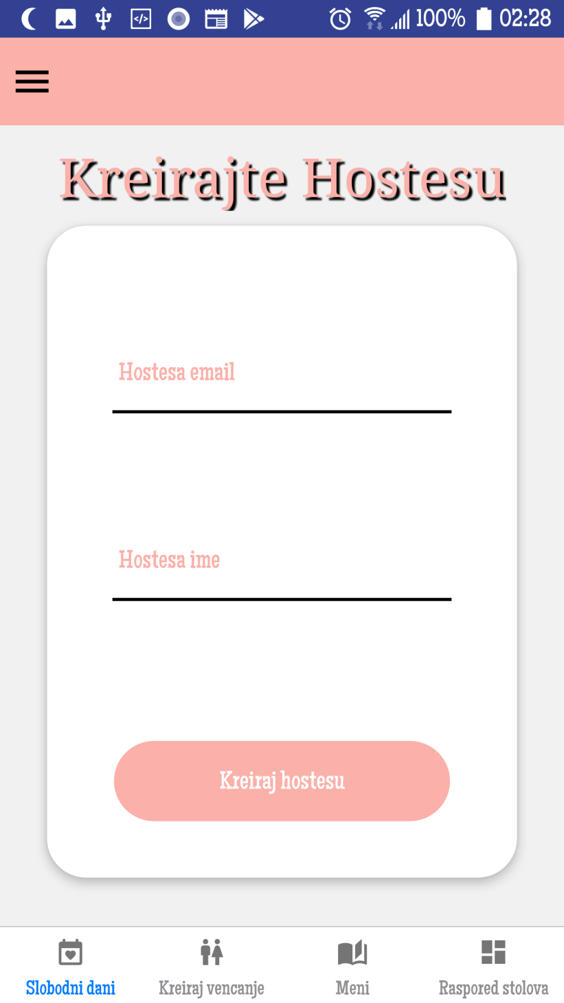

Slika 4– Registracija hostese

1. Menadžer vrši registraciju hoste popunjavanjem svih polja u upitniku sa osnovnim podacima o hostesi, njenom mail i njenog imena.
2. Kada je popunio upitnik, menadžer ih šalje klikom na dugme Kreiraj hostesu.

## Prijavljivanje menadžera

1. Menadžer se svojim korisničkim imenom i šifrom restorana prijavljuje na sistem.
2. Menadžer ima sve privilegije za dodavanje podataka o restoranu kao i venčanju.
3. Odjavljuje se klikom na *Odjavi se*

.

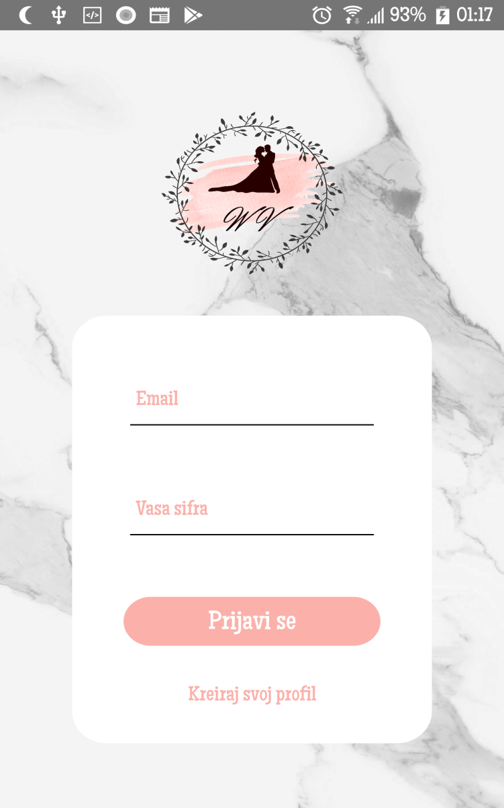

Slika6.-Prikaz stranice za prijavljivanje.

## Prijavljivanje mladenaca

.

1. Mladenci se prijavljuju na sistem sa svojim e-mailom i šifrom.
2. Mladenci imaju sve privilegije vezane za dodavanje gostiju.
3. Odjavljuju se klikom na *Odjavi se*.

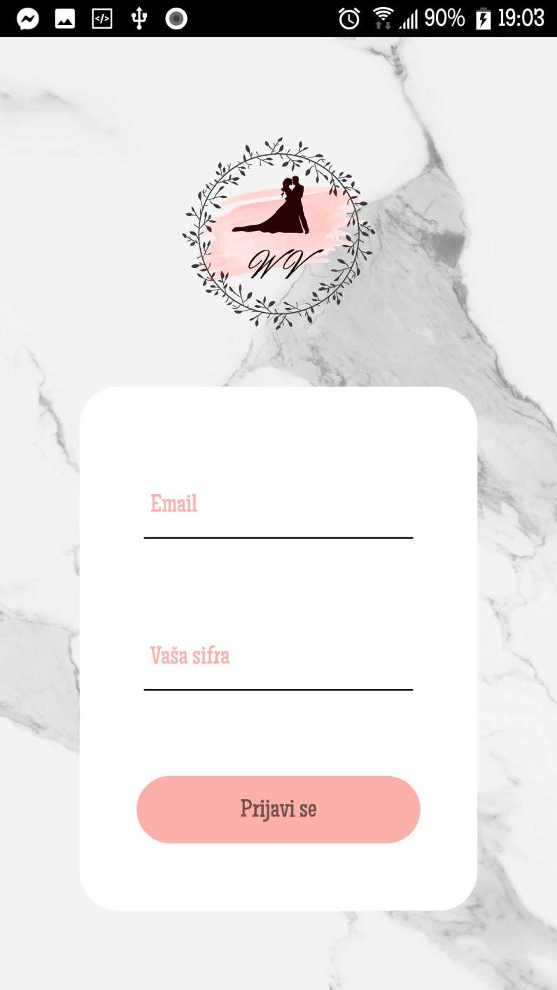

Slika7- Prikaz stranice za prijavljivanje.

## Prijavljivanje gosta

1. Gost se prijavljuje u aplikaciji sa svojim e-mailom i svojom šifrom.
2. Gost ima sve privilegije vezane za profil korisnika gosta.
3. Odjavljuje se klikom na *Odjavi se*

*.* 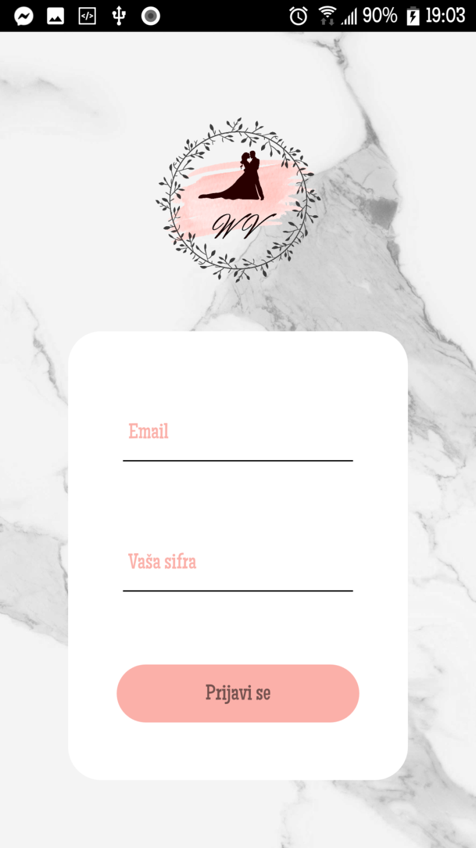

Slika 8-Prikaz stranice za prijavljivanje.

## Prijavljivanje hostese

1. Hostesa se prijavljuje sa svojim email-om i šifrom.
2. Hostesa ima mogućnost pregleda rasporeda stolova i gostiju.
3. Odjavljuje se klikom na *Odjavi se.*

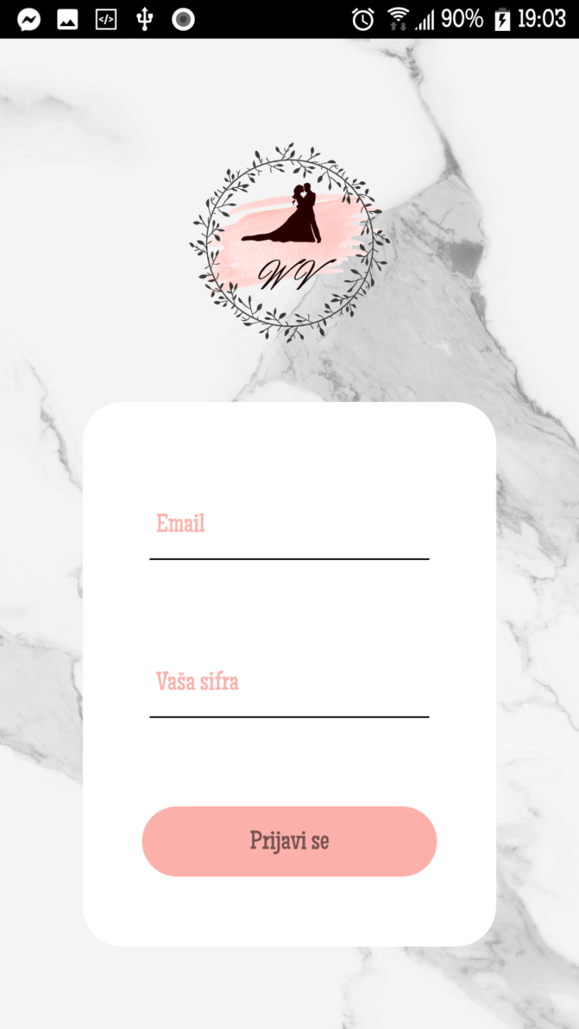

Slika 9 -Prikaz stranice za prijavljivanje.

## Prijavljivanje konobara

1. Konobar se prijavljuje sa svojim email-om i šifrom.
2. Konobar ima privilegije za primanje poziva gostiju, pregled poručenih menija .
3. Odjavljuje se klikom na *Odjavi se.*

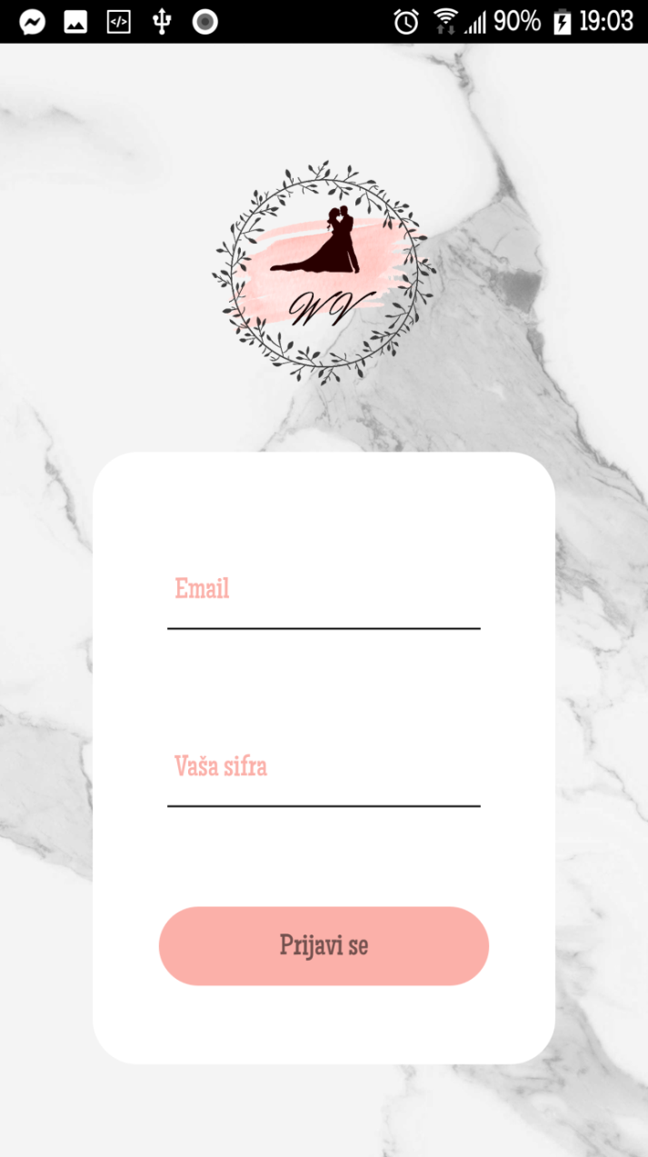

Slika 10 -Prikaz stranice za prijavljivanje.

# Osnovne funkcionalnosti profila

## Početna stranica nakon prijavljivanja kao profil korisnika gost

1. Nakon uspešnosg logovanja u aplikaciji prikazuje se početna stranica za profil korisnika gost
2. Na vrhu stranice sa leve strane se nalazi opcija za otvaranje bočnog menija, koji se može jos otvoriti slajdovanjem u desno, sa opcijom za odjavljivanje.
3. Na sredini stranice se nalazi tajmer koji odbrojava do venčanja na koje su gosti pozvani
4. Ispod tajmera se nalaze grupa dugmića sa opcijama za: izbor menija, poziv konobara, i potvrđivanje ili otkazivanje dolaska.

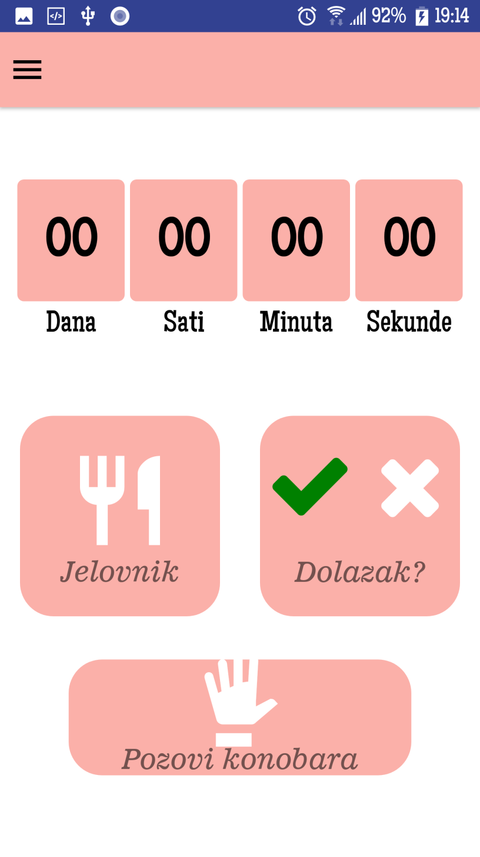

Slika11. -Početna stranica gosta.

### Odjavljivanje

1. Otvranjem bočnog menija ponuđena je opcija za odjavljivanje.
2. Samim klikom na dugme *Odjavi se* korisnik se odjavljuje.

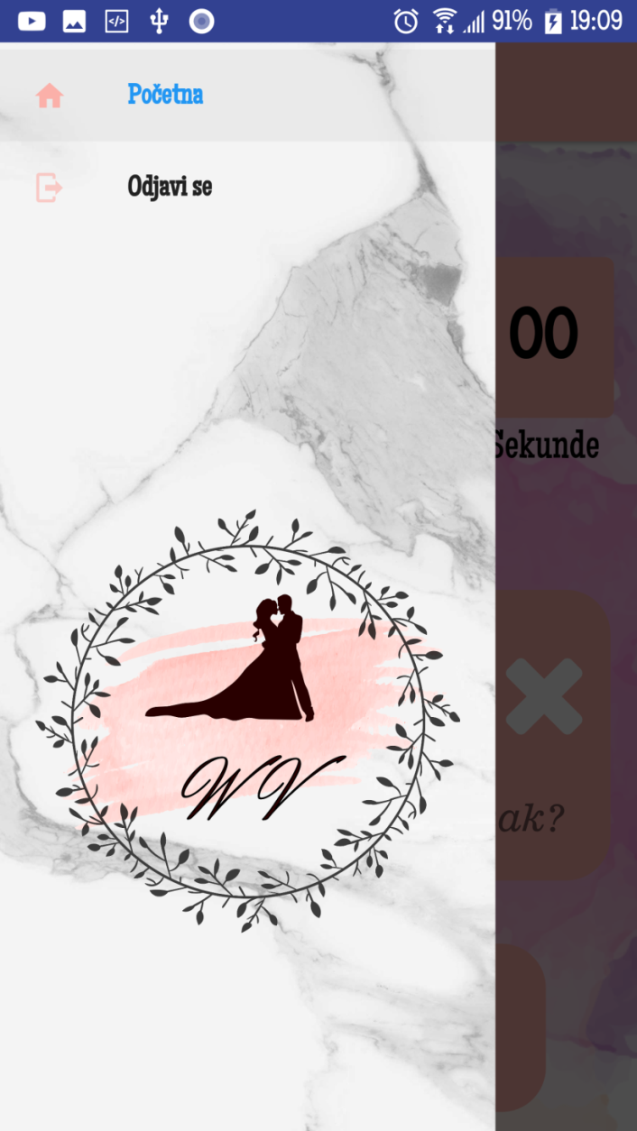

Slika12. -Prikaz stranice za odjavljivanje.

### Izbor Menija

1. Klikom na dugme Izbor menija korisniku se otvara nova stranica koja omogucava izbor predjela.
2. Na vrhu stranice se nalazi navigator sa tri opcije za izbor obroka, inicijalno je otvoren tab za izbor predjela.
3. Korisnik naviguje po stranicama birajući obroke od ponuđenih.
4. Kad se nalazi na stranici za izbor predjela gost bira koje će mu predjelo biti uskoro servirano.
5. Kad se nalazi na stranici za izbor jela gost bira koje će mu jelo biti uskoro servirano.
6. Kad se nalazi na stranici za izbor deserta gost bira koje će mu desert biti uskoro serviran.

### Poziv konobara

1. Klikom na dugme *Pozovi konobar*a gost poziva konobara.

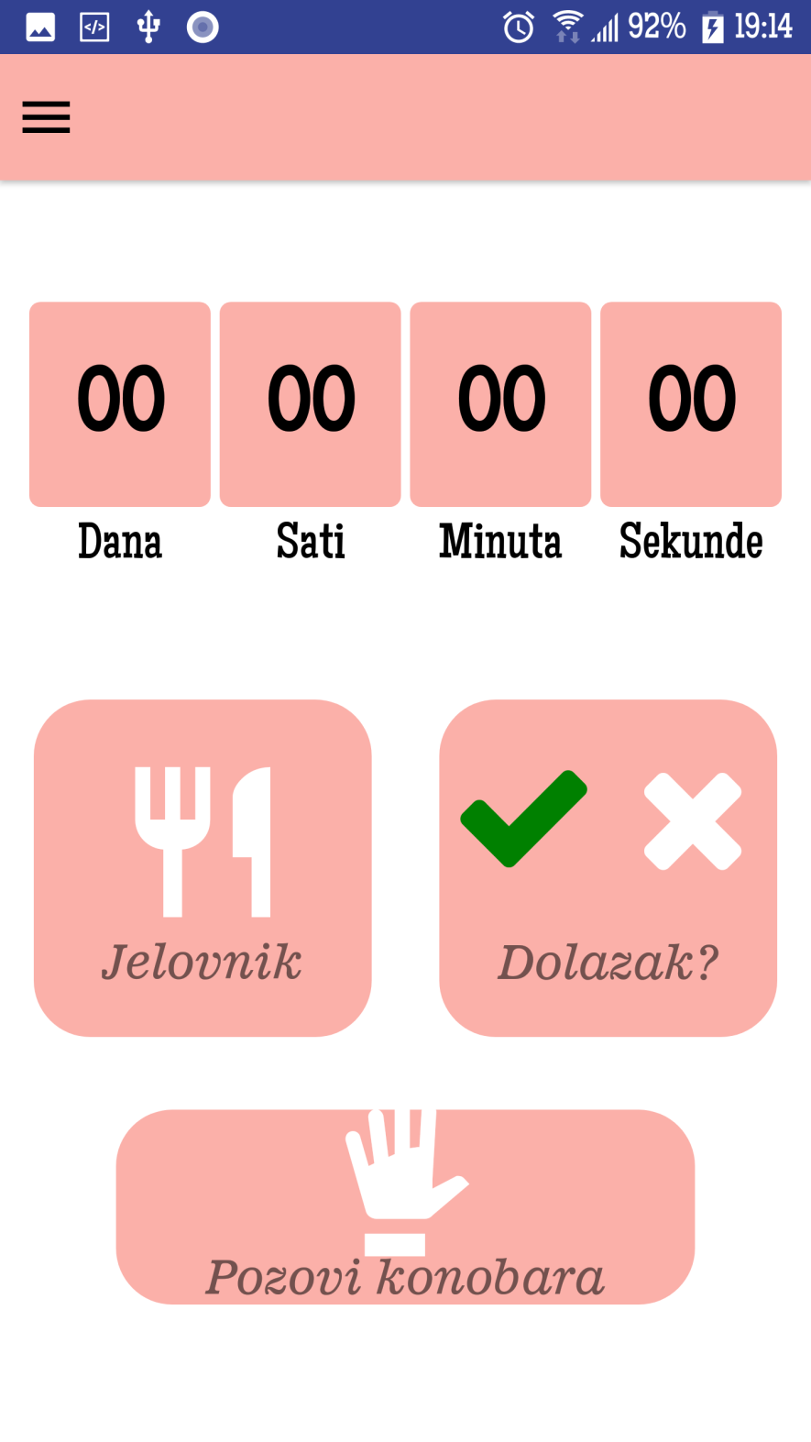Slika13. –Početna stranica gosta.

### Potvrda dolaska

1. Klikom na jednom od dugme za potvrdu dolaska ili otkazivanje otvara se dijalog za potvrdu odabranje opcije.
2. Na dijalogu postoje opcije potvrdi ili otkaži, koje sačuvaju promene ili otkažu. 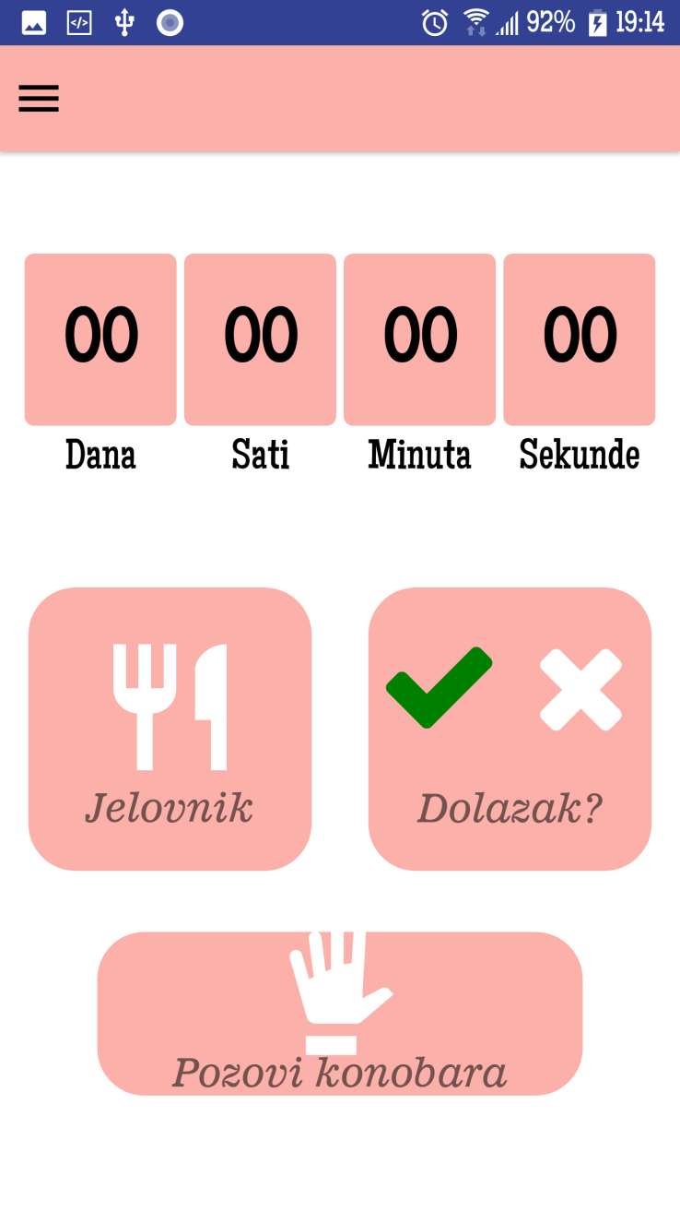

Slika14.-Početna stranica gosta.

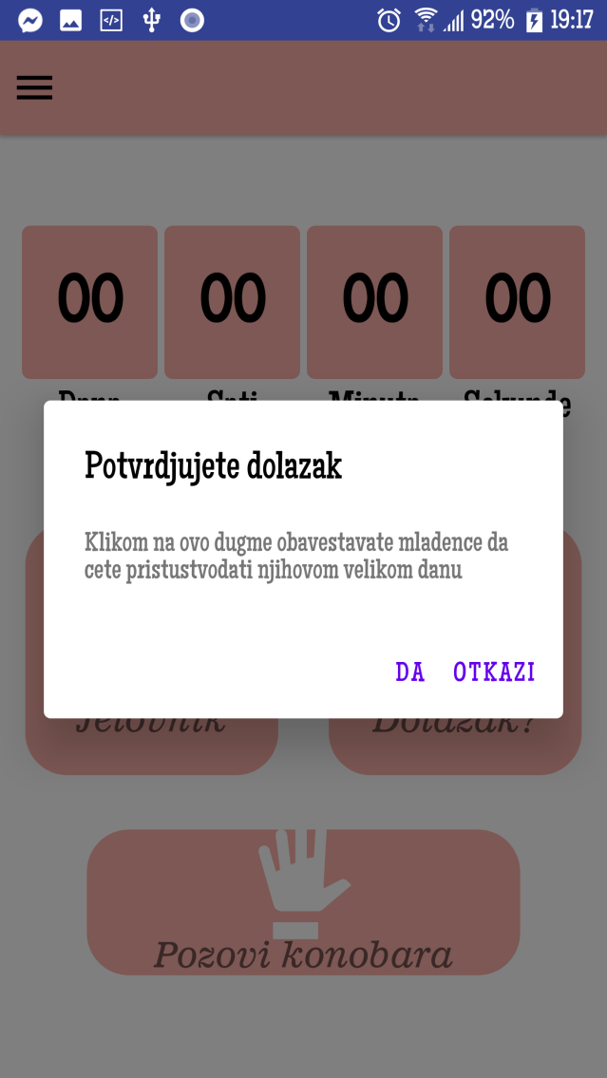

Slika15. –Dijalog za potvrdu.

## Početna stranica nakon prijavljivanja kao korisnik mladenci

1. Nakon uspešnosg logovanja u aplikaciji prikazuje se početna stranica za profil korisnika mladenci.
2. Na vrhu stranice sa leve strane se nalazi opcija za otvaranje bočnog menija, koji se može otvoriti slajdovanje u desno, sa opcijom za odjavljivanje.
3. Na sredini stranice se nalazi tajmer koji odbrojava do svog venčanja.
4. Na dnu stranice se nalazi navigator sa opcijama za početnu stranu, dodavanje pozvanih gostiju I opcija za pregled rasporeda stolova .

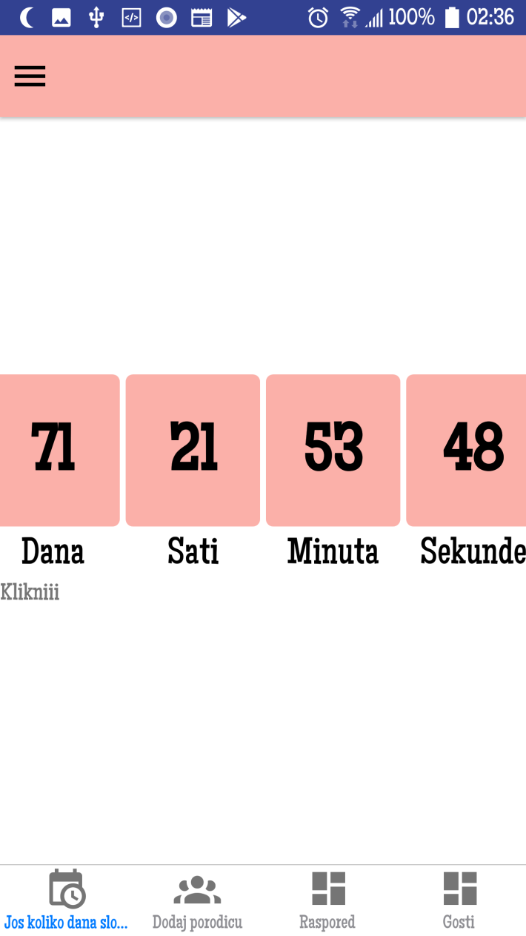

Slika 15.-Prikaz početne stranice kod mladenaca.

### Odjavljivanje

1. Otvranjem bočnog menija ponuđena je opcija za odjavljivanje.
2. Samim klikom na dugme *Odjavi se* korisnik se odjavljuje.

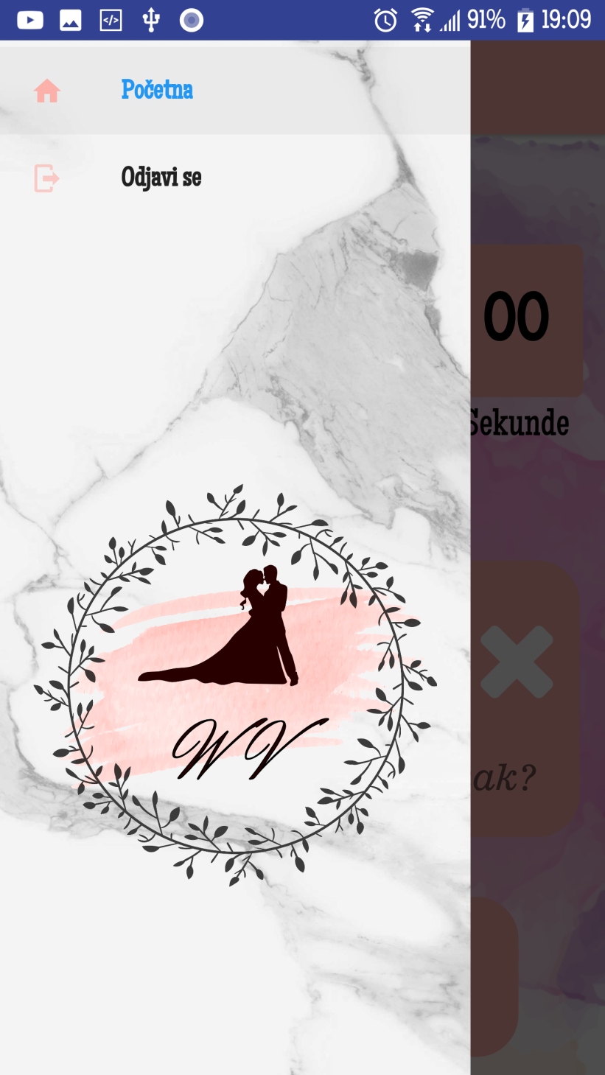 Slika 16.- Prikaz odjavljivanje.

### Navigacijom na stranicu Dodaj porodicu

1. Prikazuje se forma za unos prezimena i broj članova, i njihov odnos sa mladencima koja ta porodica broji.
2. Nakon unosa prethodno navedenih polja, klikom na dugme na  *Dodaj Članove* otvara se forma za unos informacija o svakom članu pojedinačno.
3. Klikom na dugme Unesi članove, unose se članovi i njime se salje mail članovima sa njihovom šifrom.

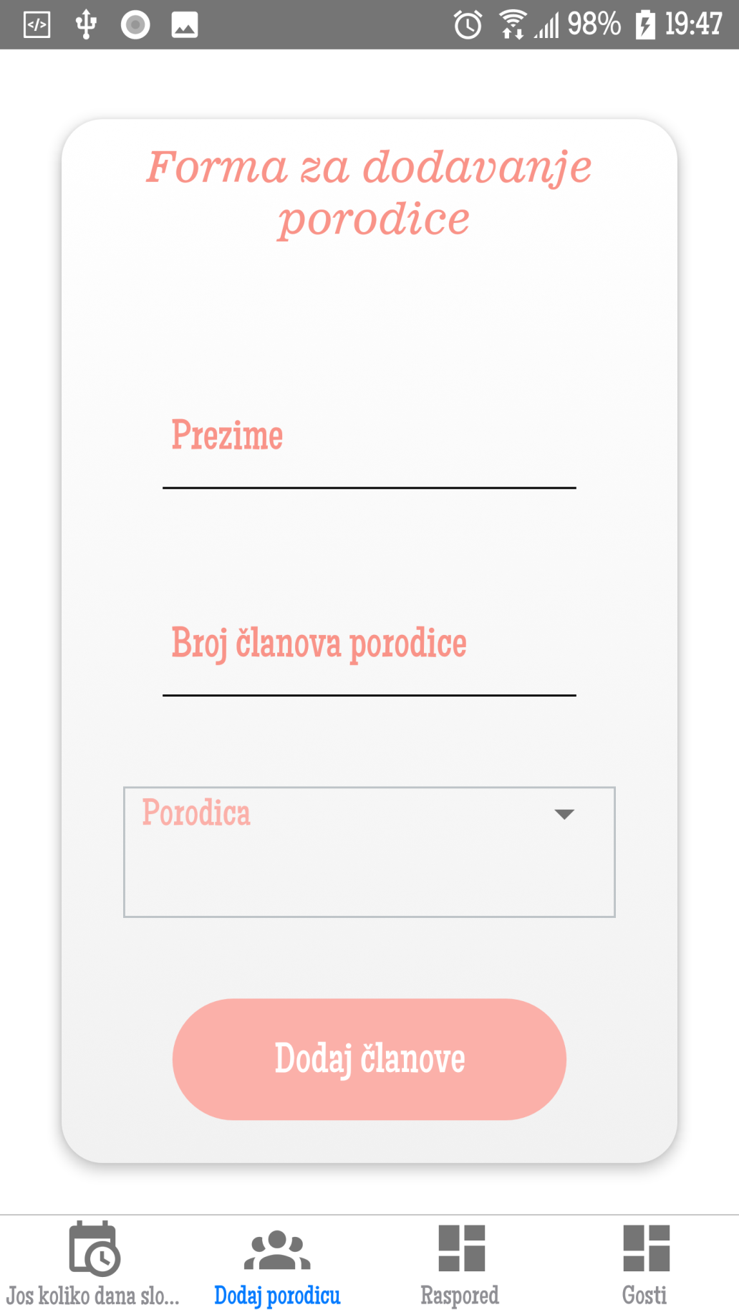

Slika17. – Forma za dodavanje porodice.

### Navigacijom na stranicu Raspored

1. Nakon otvaranja stranice za raspored prikazuje se grupa dugmića .
2. Klikom na dugme *Pogledaj raspored* prikazuje se nova stranica sa prikazom rasporeda stolova.
3. Na stranici sa prikazanim rasporedom moguće je izmeniti raspored.
4. Klikom na dugme *Generisi raspored* prikazuje se nova stranica sa generisanim rasporedom.

### Navigacijom na stranicu Gosti

1. Nakon otvaranja stranice Gosti korisniku se prikazuje lista porodica kao i oznaka da li porodica dolazi.
2. Klikom na pravougaonik sa prezimenom porodice mozemo videti koji članovi porodice dolaze.
3. Crvena kuglica označava da član porodice jer potvrdio da ne dolazi na proslavu, a zelena da je potvrdio dolazak.

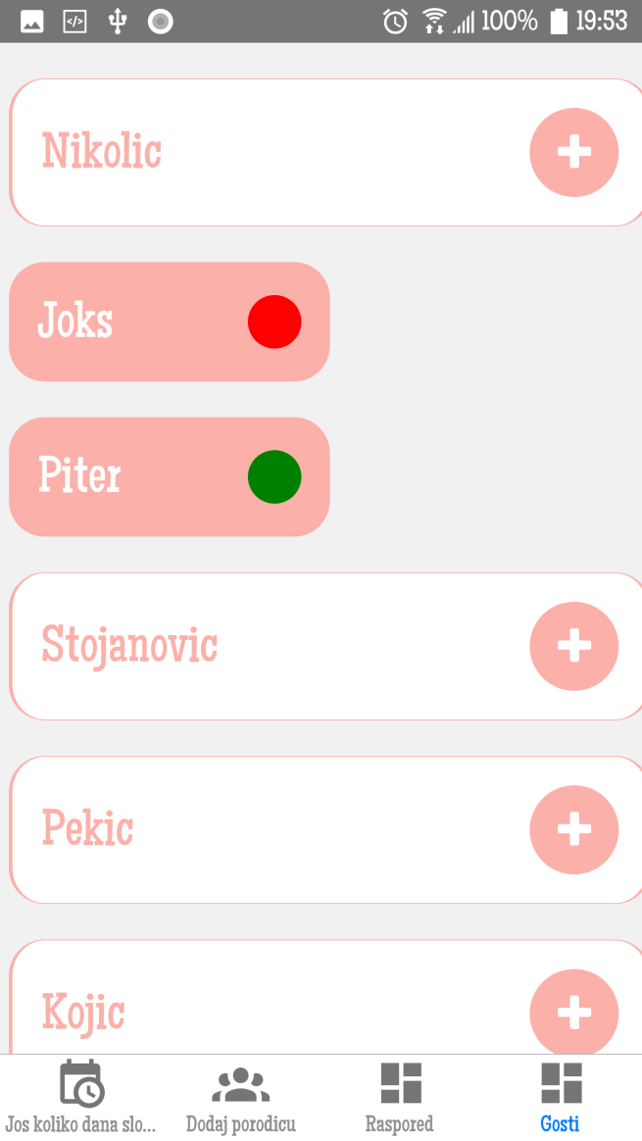 Slika18. –Pregled liste gostiju.

## Početna stranica nakon prijavljivanja kao korisnik hostesa

1. Nakon uspešnosg logovanja u aplikaciji prikazuje se početna stranica za profil korisnika hostesa.
2. Na vrhu stranice sa leve strane se nalazi opcija za otvaranje bočnog menija, koji se može otvoriti slajdovanje u desno, sa opcijom za odjavljivanje.
3. Na sredini stranice se nalazi polje za unos prezimena pristiglog gosta I dugme *Pronadji porodicu* otvara se nova stranica sa prikazom porodica.

.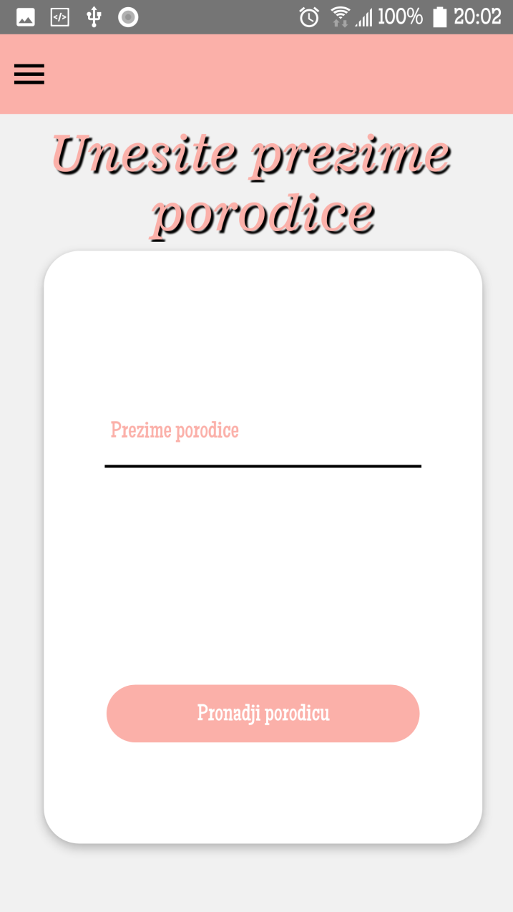Slika19.-Početna stranica za profil hostesa.

### Odjavljivanje

1. Otvranjem bočnog menija ponuđena je opcija za odjavljivanje.
2. Samim klikom na dugme Odjavi se korisnik se odjavljuje.

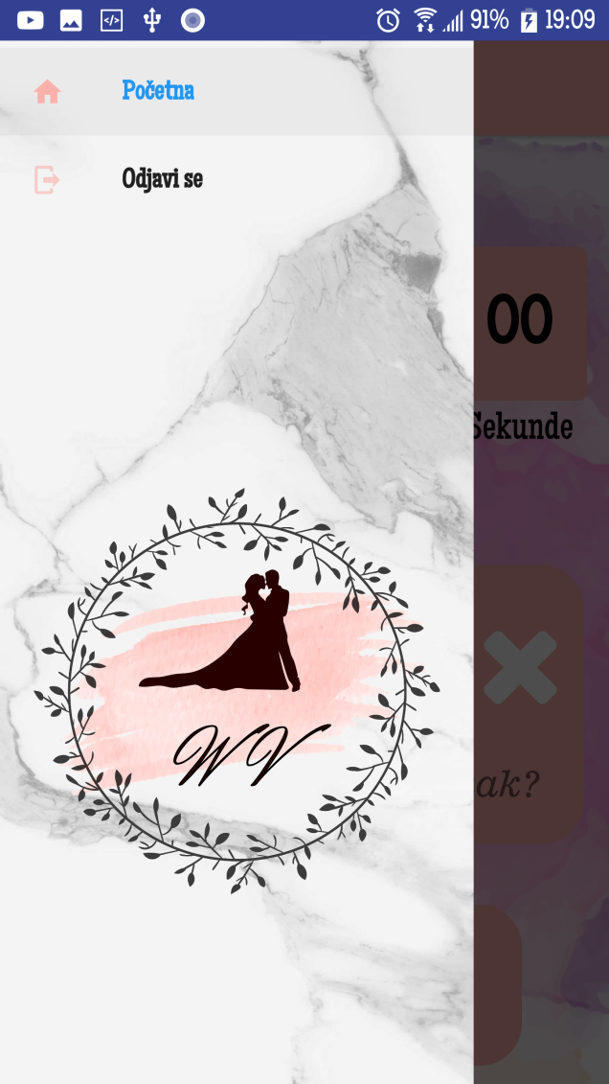 Slika20.-Početna stranica za profil hostesa.

### Stranica prikaz porodica

1. Prikazuje se stranica listom porodica koje odgovaraju ranije unetom prezimenu.
2. Klikom na određenu porodicu se otvara nova stranica sa rasporedom stolova I označenim mestom sedenja izabrane porodice.

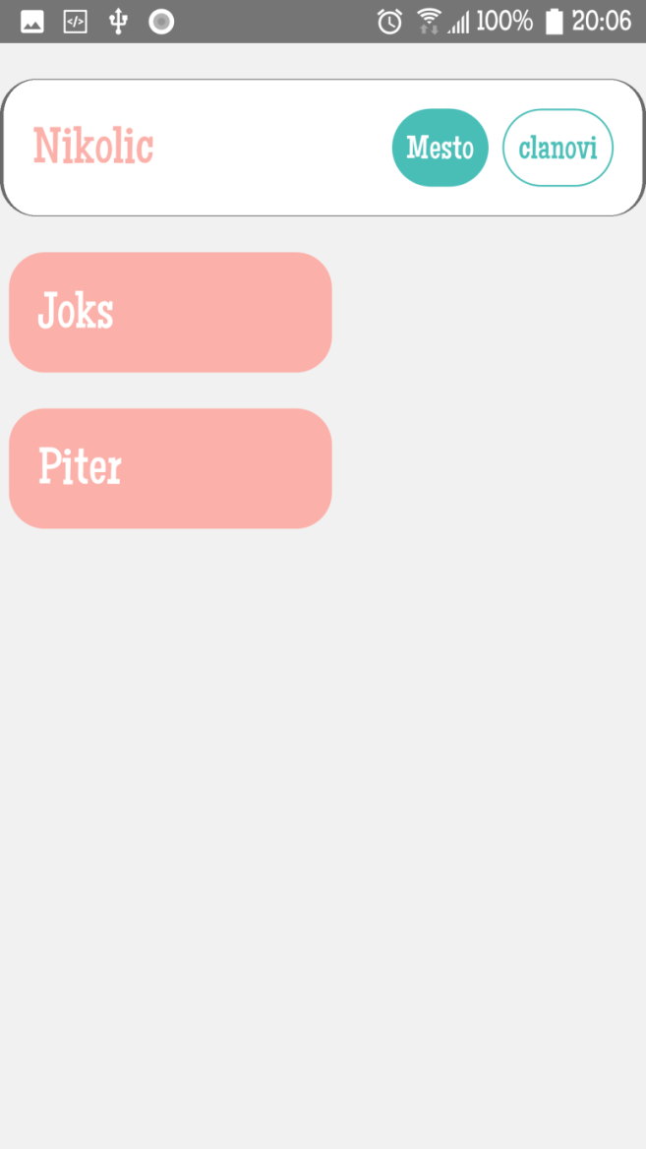

Slika21. – Lista sa pronađenim porodicama.

## Početna stranica nakon prijavljivanja kao korisnik konobar

1. Nakon uspešnosg logovanja u aplikaciji prikazuje se početna stranica za profil korisnika konobar.
2. Na vrhu stranice sa leve strane se nalazi opcija za otvaranje bočnog menija, koji se može jos otvoriti slajdovanjem u desno, sa opcijom za odjavljivanje.
3. Na sredini stranice se nalaze grupa dugmića sa opcijama za: Lista poziva, Predjelo,Glavno jelo, Desert.

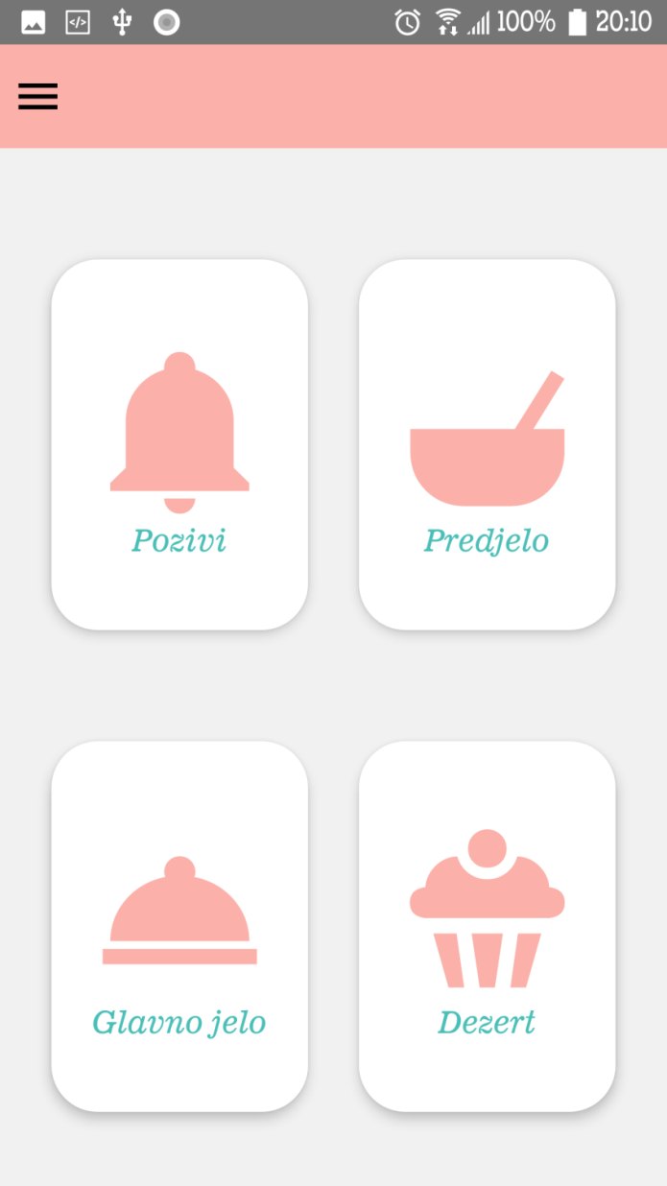

Slika22. – Početna stranica za profil konobara.

### Odjavljivanje

1. Otvranjem bočnog menija ponuđena je opcija za odjavljivanje.
2. Samim klikom na dugme Odjavi se korisnik se odjavljuje.

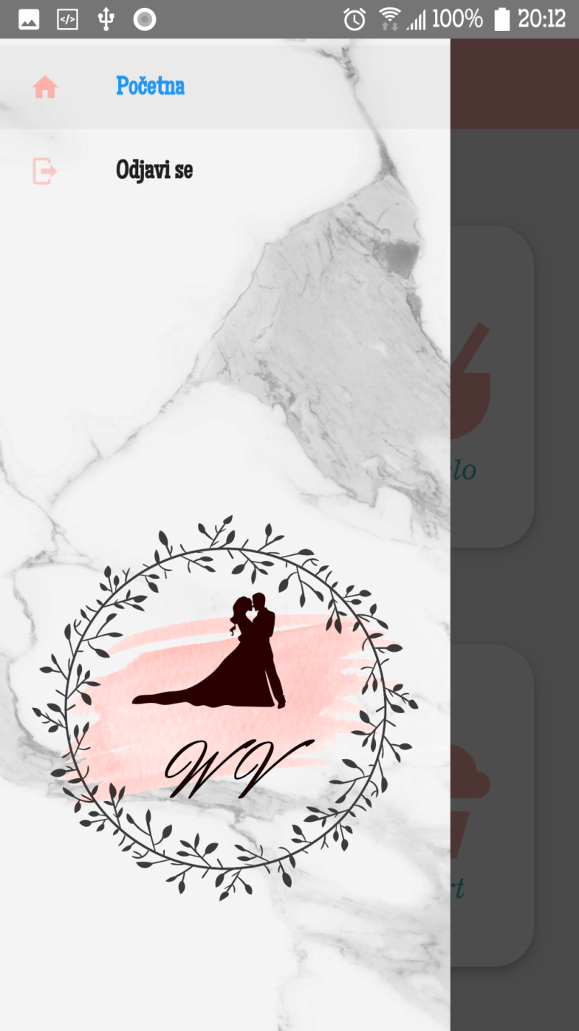

Slika23.-Prikaz stranice za odjavljivanje za profil konobara.

### Stranica Predjelo

1. Nakon ulaska na stranicu predjelo prikazuje se lista predjela koju konobar treba odneti zajedno sa količinom i brojem stola na koji se treba odneti,broj stola se nalazi u krugu.
2. Pomeranjem udesno određene stavke ta stavka se briše iz liste predjela.

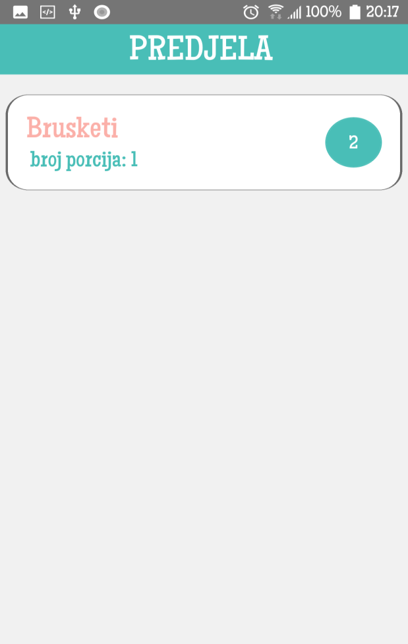

Slika24. –Stranica sa listom predjela koje treba poslužiti.

### Stranica Glavno jelo

1. Nakon ulaska na stranicu glavnp jelo prikazuje se lista jela koju konobar treba odneti zajedno sa količinom i brojem stola na koji se treba odneti,broj stola stola se nalazi u krugu.
2. Pomeranjem udesno određene stavke ta stavka se briše iz liste jela.

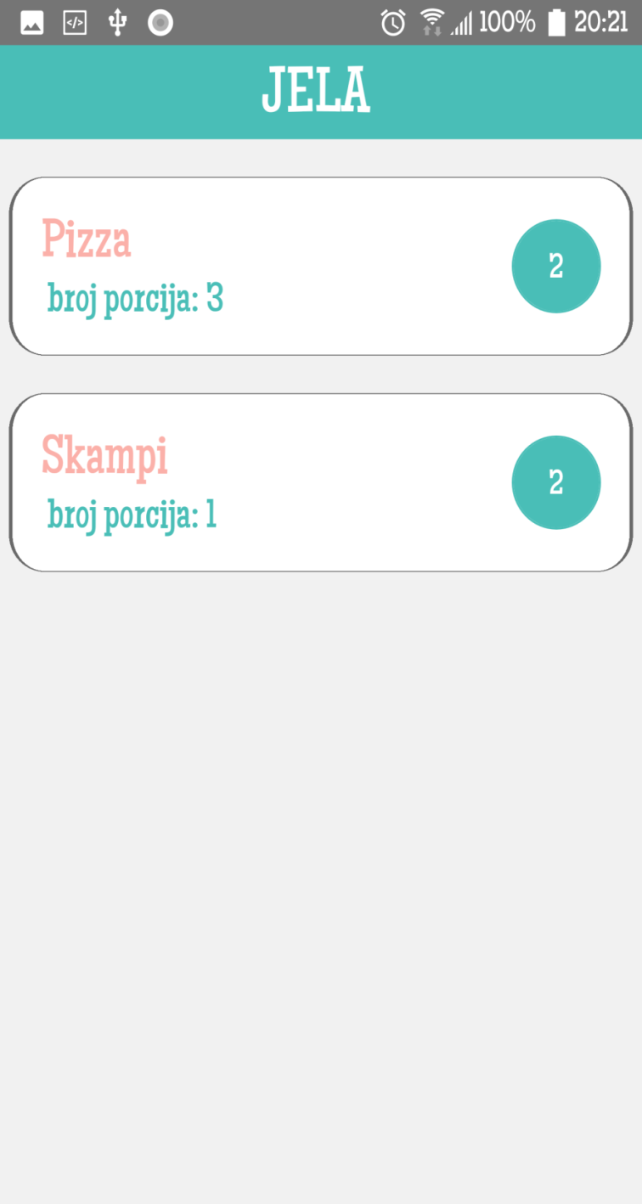

Slika25.- Stranica sa listom jela koje treba poslužiti.

### Stranica Desert

1. Nakon ulaska na stranicu desert prikazuje se lista deserta koju konobar treba odneti zajedno sa količinom i brojem stola na koji se treba odneti ,broj stola stola se nalazi u krugu.
2. Pomeranjem udesno određene stavke ta stavka se briše iz liste deserta.

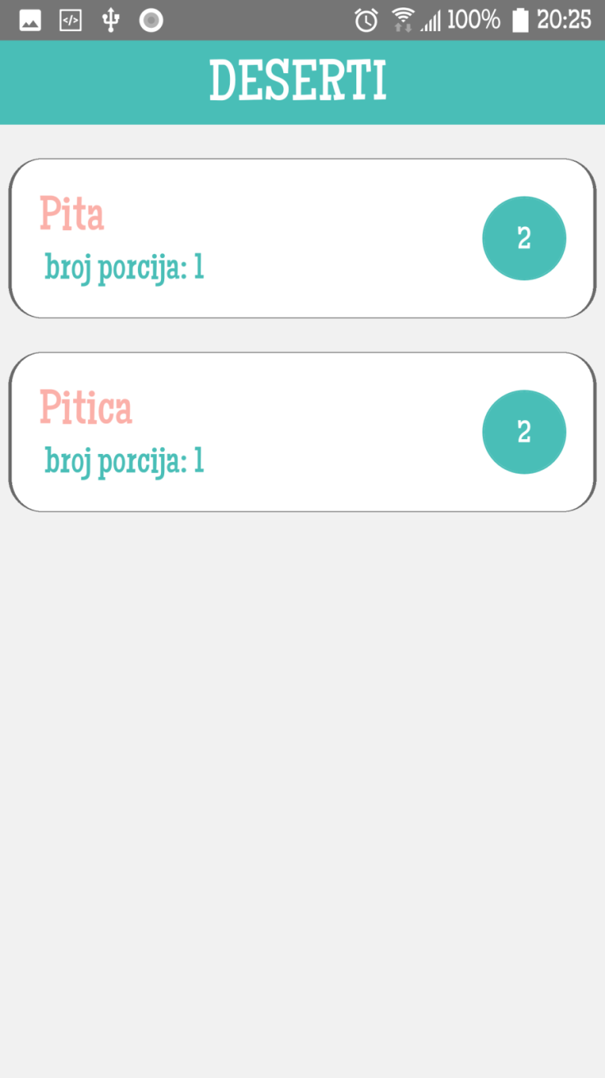

Slika26- Stranica sa listom deserta koje treba poslužiti.

### Stranica Lista poziva

1. Nakon izbora stranice lista poziva se otvara stranica sa listom pristiglih poziva gostiju.
2. Konobar može nakon usluženog gosta pomeranjem u levo određenog poziva da izbriše usluženi poziv.

## Početna stranica nakon prijavljivanja kao korisnik menadžer

1. Nakon uspešnosg logovanja u aplikaciji prikazuje se početna stranica za profil korisnika menadžer.
2. Na vrhu stranice sa leve strane se nalazi opcija za otvaranje bočnog menija, koji se može jos otvoriti slajdovanjem u desno, sa opcijama : Odjavljivanje, Dodaj konobara, Dodaj hostesu, Angažuj konobara na venčanju,Izmeni meni.
3. Na sredini stranice nalazi se kalendar sa obeleženim zauzetim datumima za proslavu venčanja.
4. Na dnu stranice se nalazi navigator sa opcijama:Slobodni dani, Kreiraj venčanje, Meni, Raspored stolova.
5. Klikom na određeni datum se skače na stranicu kreiraj venčanje.

27.-Početna stranica menadžera.

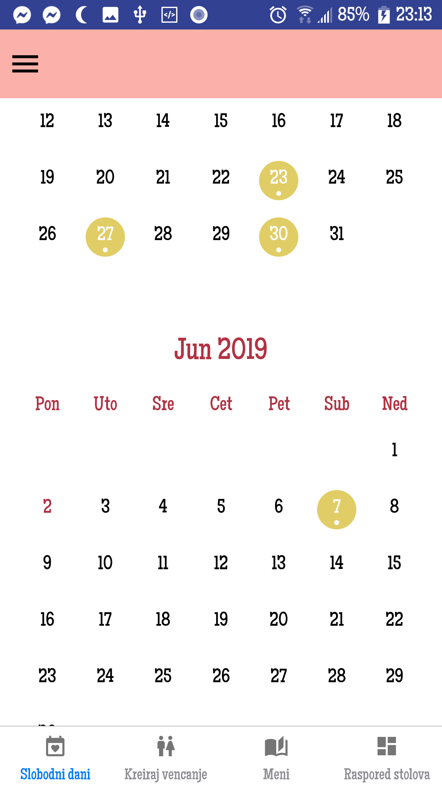

### Odjavljivanje

1. Otvranjem bočnog menija ponuđena je opcija za odjavljivanje.
2. Samim klikom na dugme Odjavi se korisnik se odjavljuje.

Slika 28.-Stranica za odjavljivanje.

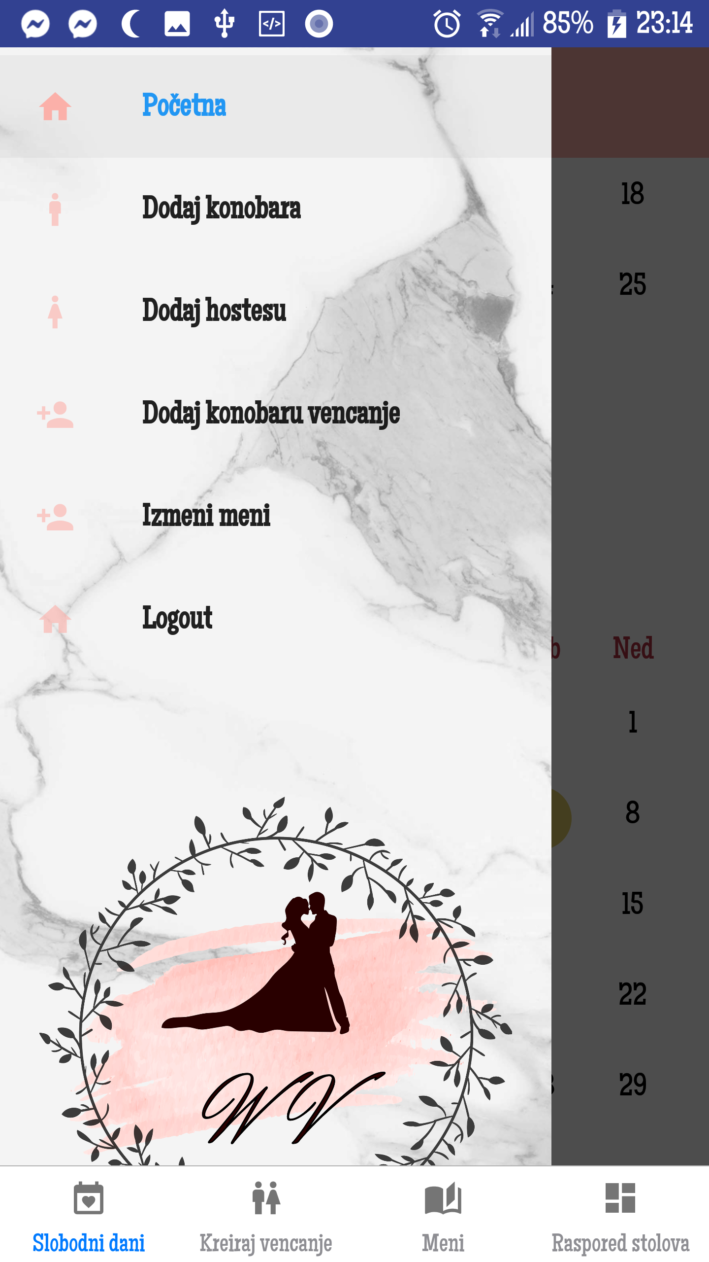

### Dodaj hostesu

1. Izborom opcije iz bočnog menija ponuđena je opcija za dodavanje hostese
2. Na stranici se unose email hostese i ime hostese ,klikom na dugme Dodaj hostesu se dodaje hostesa i na unetom mejlu se šalje šifra.

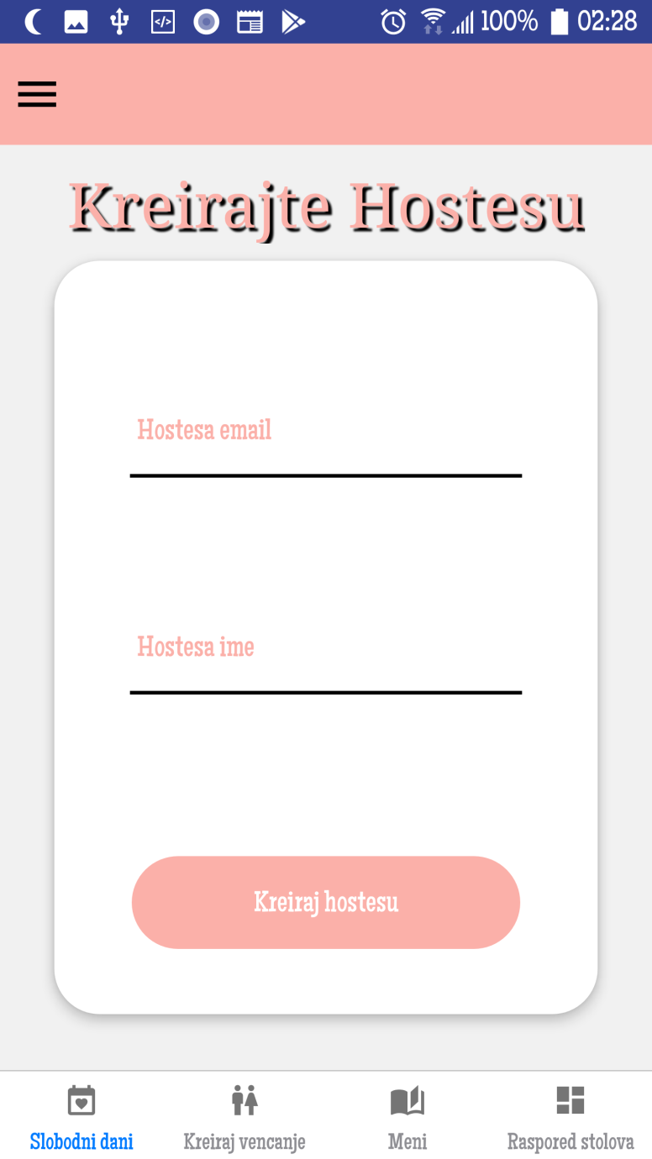Slika 29. –Stranica za dodavanje hostese.

### Dodaj konobara

1. Izborom opcije iz bočnog menija otvara se stranica za dodavanje konobara.
2. Na stranici se unose email konobara, i ime konobara, klikom na dugme se Dodaj konobara se dodaje konobar i na unetom mejlu se salje šifra konobara.

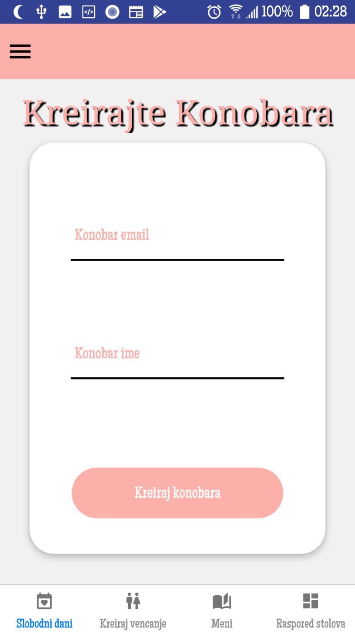Slika 30.-Stranica za kreiranje konobara

### Angažuj konobara na venčanju

1. Izborom opcije iz bočnog menija otvara se stranica za angažovanje konobara.
2. Na stranici imamo izbor datuma kada se angažuje konobar I koji se konobar angažuje.

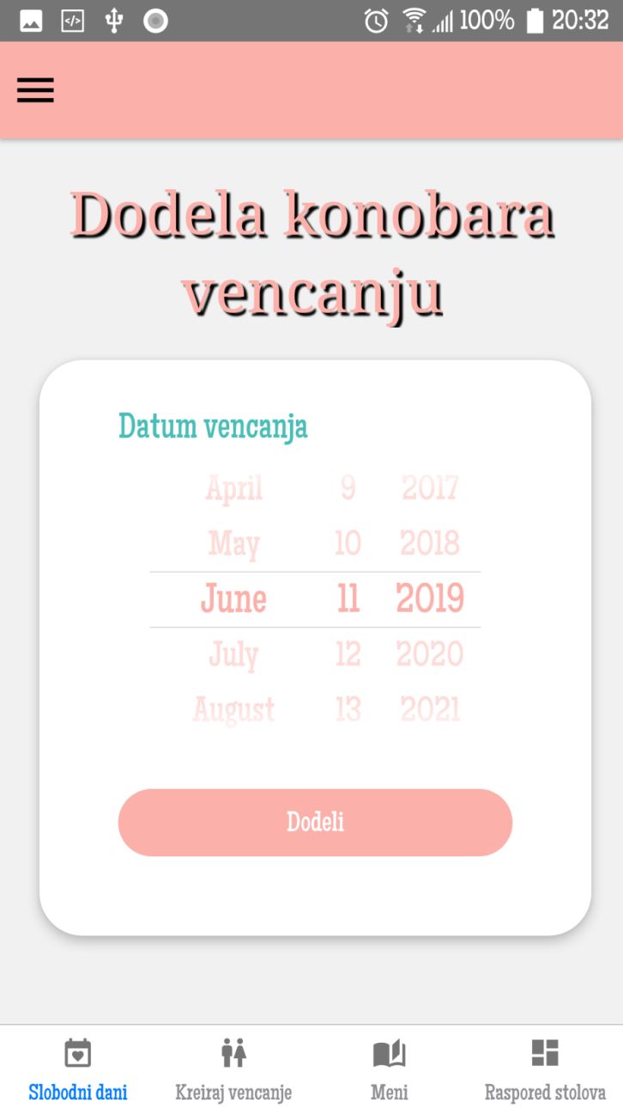Slika31-Stranica za angažovanje konobara.

### Izmeni meni

1. Izborom opcije iz bočnog menija otvara se stranica za izmenu menija.
2. Na prikazanoj stranici se prikazuju opcije za brisanje i ažuriranje menija.
3. Klikom na odgovarajuće dugme (predjela,jela,deserti) otvara se forma za ažuriranje menija.
4. Klikom na dugme *Izmeni predjelo/Izmeni jelo/Izmeni desert* čuvaju se promene.

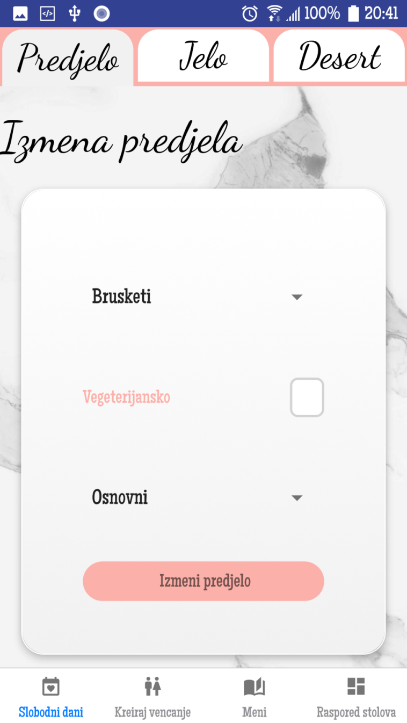

Slika32.-Stranica za izmenu menija.

### Stranica Kreiraj venčanje

1. Otvaranjem stranice prikazuje se forma za unos podataka o mladencima.
2. Klikom na dugme na *Kreiraj Mladence* otvara se stranica sa novom formom.
3. Na novoj formi se nalazi padajuća lista sa tipovima menija.
4. Izbor datuma za venčanje.
5. Klikom na dugme na *Kreiraj Venčanje.*

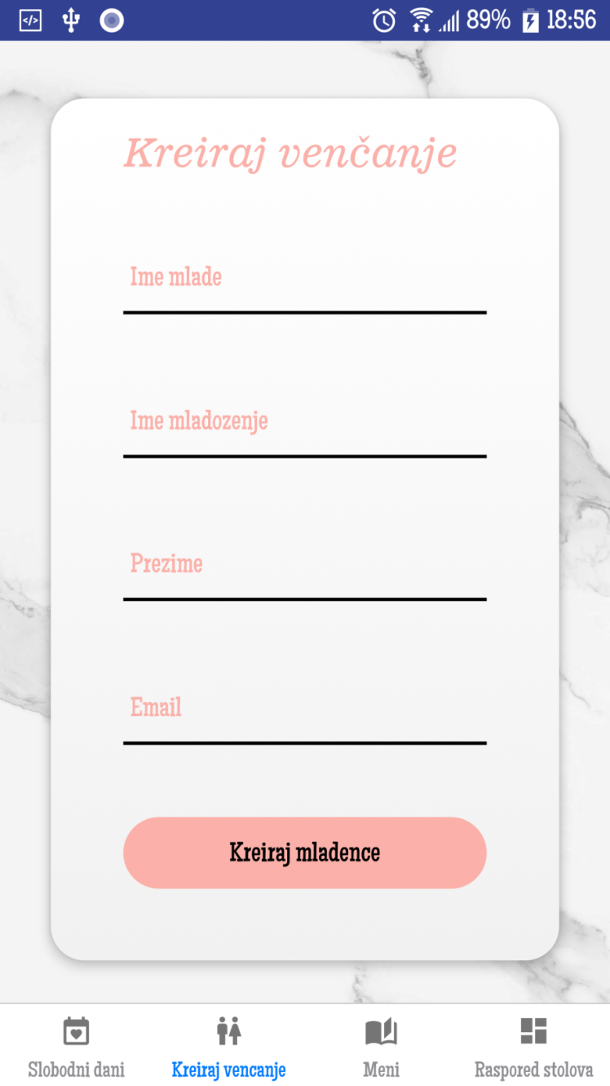

Slika33.-Stranica za kreiranje venčanja.

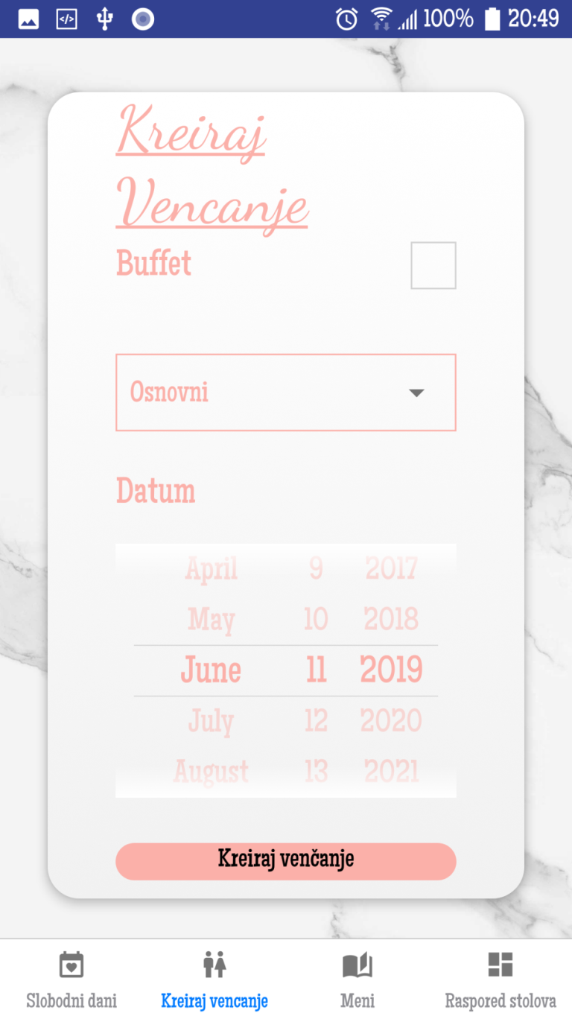

Slika34.-Stranica za kreiranje venčanja.

### Stranica Meni

1. Otvaranjem stranice za dodavanje menija prikazuju se tri opcije (predjelo,jelo,desert)
2. Izborom odgovarajuće opcije prikazuje se forma za dodavanje predjela ,jela ili deserta.
3. Kada se popune podaci (ime , da li je vegeterijansko jelo i tip menija) klikom na dugme *Kreiraj predjelo, jelo, Kreiraj jelo, Kreiraj desert* kreira se meni.

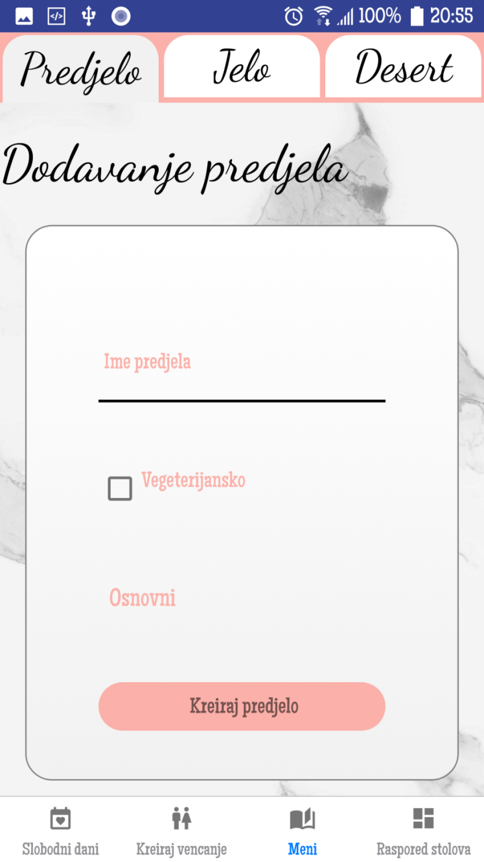Slika35.-Stanica za kreiranje menija.

### Stranica Raspored stolova

1. Otvaranjem stranice za pregled rasporeda stolova prikazuju se dve opcije – pregled postojećeg rasporeda i dodaj novi raspored.
2. Izborom opcije za pregled rasporeda prikazuje se forma za unos id-ja svadbe i klikom na opciju *Prikaži* prikazuje se stranica sa rasporedom stolova.
3. Izborom opcije za kreiranje novog rasporeda prikazuje se forma za unos broj gostiju i pritiskom na dugme *Kreiraj* prikazuje se predloženi raspored.
4. Postoji mogućnost izmene raspored Drag n Drop metodom
5. Na dupli klik na sto čuva se novi raspored stolova.

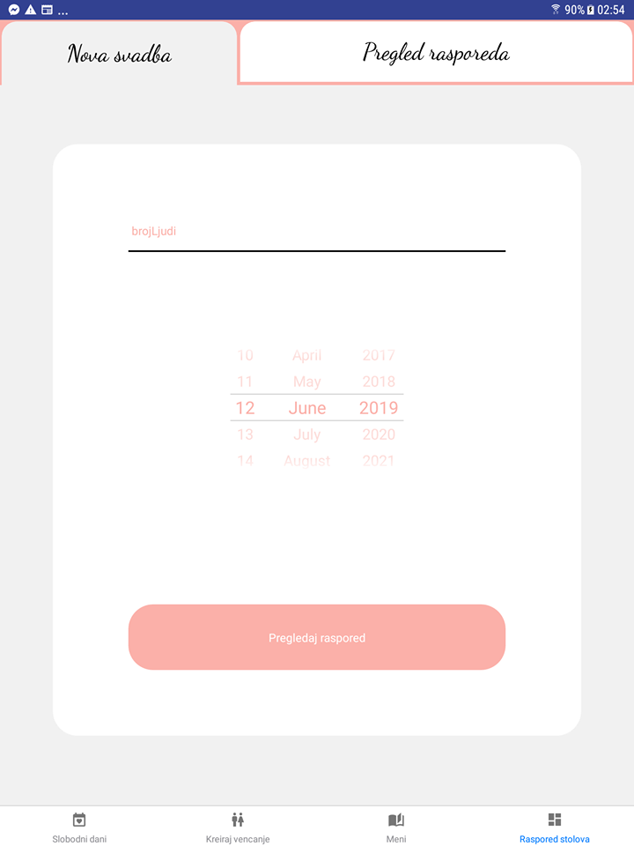

Slika36.-Stranica za izbor broja ljudi i datuma vencanja

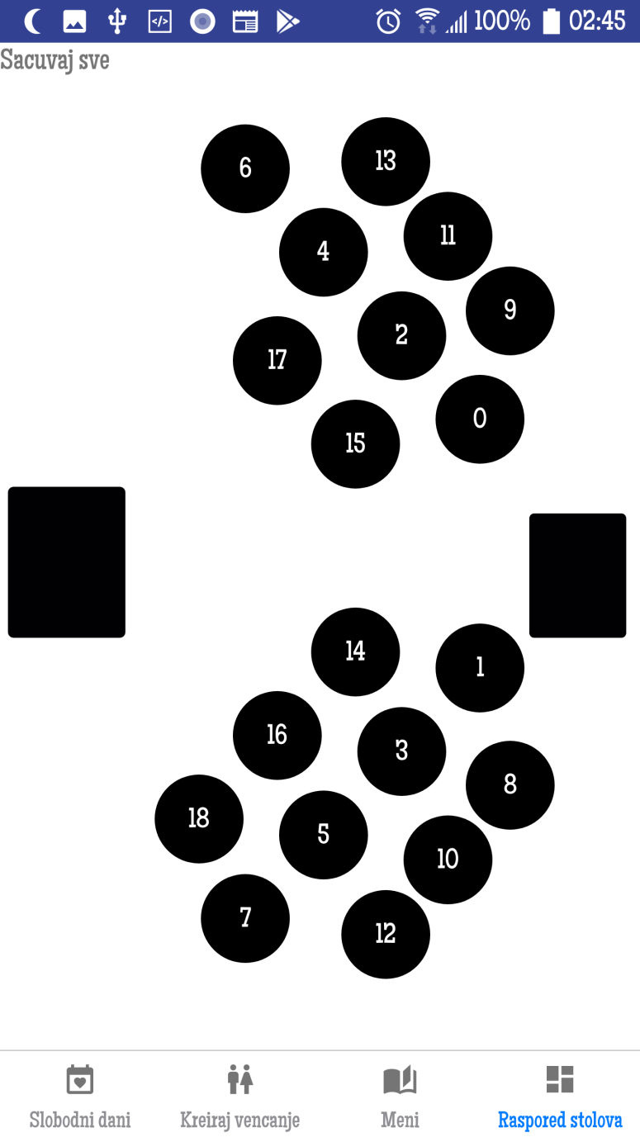

Slika 37.-Prikaz rasporeda stolova